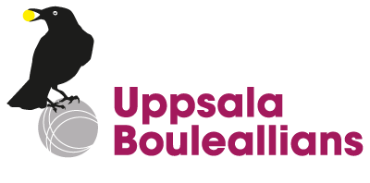

Årsbokslut 2021 för Uppsala bouleallians
Organisationsnummer: 802471 – 1809
Nedan följer Resultat- och Balansräkning för verksamhetsåret 1/1 – 31/12 2021.
Alla belopp anges i hela kronor (SEK)
Resultaträkning | 2021 |  | 2020
Intäkter
Medlemsavgifter | 10 800 |  | 11 400
Fredagstävlingar | 11 106 |  | 9 600
Schemalagda spel våren | 840 |  | 77 070
Schemalagda spel hösten | 79 994 |  | 18 830
Tävlingar våren |  |  | 12 000
Tävlingar hösten | 18 984 |  | 2 400
Andra evenemang | 4 799 |  | 2 460
Reklamavtal | 12 800 |  | 19 000
Summa intäkter | 139 323 |  | 152 760
Kostnader
Hyra Gottsundahallen våren 2021 | 62 500 |  | 249 999
Bokningsavgifter hösten 2021 | 100 903
Återbetalda spelavgifter hösten 2021 | 14 445
Inventarier | 0 |  | 100
Administration | 3 454 |  | 5 345
Städmaterial | 0 |  | 199
Övriga kostnader | 0 |  | 0
Summa kostnader | 181 302 |  | 255 643
Årets resultat | -41 979 |  | -102 883

Balansräkning | 2021-12-31 |  | 2020-12-31
Tillgångar
Fordringar |  |  | 800
Ringar, linor betalas av kommun | 5 586
Obetalda bokningar | 2 016
Kassa och bank | 130 984 |  | 142 087
Summa tillgångar | 138 586 |  | 142 887
Eget kapital | 2021-12-31 |  | 2020-12-31
Balanserat resultat | 142 287 |  | 245 170
Årets resultat | -41 979 |  | -102 883
Summa eget kapital | 100 308 |  | 142 287
Skulder
Leverantörsskulder |  |  | 600
Bokningsavgifter december 2021 | 23 833 |  | 0
Återbetalning spelavgifter hösten 2021 | 14 445 |  | 0
Summa skulder | 38 278 |  | 600
Summa eget kapital och skulder | 138 586 |  | 142 887

Uppsala 2022-02-07

………………………………………. …………………..…………………..…
Ann-Marie Nilsson, ordf. Ronny Eriksson, vice ordf.
……………………………….….….. …………………………………….......
Iréne Ohlsson, sekreterare Bengt-Åke Carlsson, kassör
…………………………………….… ……………………………………..….
Christer Borgström, ledamot Christer Karlsson, ledamot
……………………………………………
Inger Isaksson, ledamot

Vår revisionsberättelse har lämnats

……………………………………………… ………………………………………
Karin Granberg Monica Tjernström

